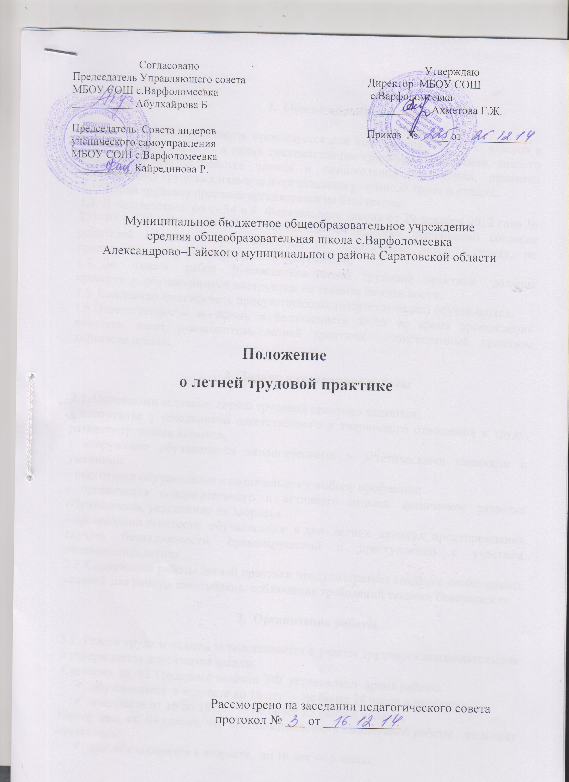

- Общие положения

1.1. Пятая трудовая четверть организуется для школьников 5-8, 10-х классов в период летних каникул в целях систематизации трудового воспитания, личного участия в благоустройстве здания и пришкольной территории, привития обучающимся трудовых навыков и организации разумного труда и отдыха.
1.2.Летняя трудовая практика организуется на базе школы.
1.3. В соответствии со ст.34 ч.4 Федерального закона от 29 декабря 2012 года № 273-ФЗ «Об образовании в Российской Федерации» необходимо согласие родителей (законных представителей) на привлечение детей к труду, не предусмотренному образовательной программой.
1.4. До начала работ руководители летней трудовой практики должны провести с обучающимися инструктаж по технике безопасности.
1.5. Ежедневно фиксировать присутствующих (отсутствующих) обучающихся.
1.6.Ответственность за жизнь и безопасность детей во время прохождения практики несет руководитель летней практики, закрепленный приказом директора школы.

- Задачи и содержание работы

2.1. Основными задачами летней трудовой практики являются:
- воспитание у школьников ответственного и творческого отношения к труду, развитие трудовых навыков;
- вооружение обучающихся экологическими и эстетическими навыками и умениями;
- подготовка обучающихся к сознательному выбору профессии;
- организация содержательного и активного отдыха, физическое развитие обучающихся, укрепление их здоровья.
- организации занятости обучающихся в дни летних каникул, предупреждения случаев безнадзорности, правонарушений и преступлений с участием несовершеннолетних.
2.2. Содержание работы летней практики предусматривает создание необходимых условий для работы школьников, соблюдение требований техники безопасности.

- Организация работы

3.1. Режим труда и отдыха устанавливается с учетом трудового законодательства и утверждается директором школы.
Согласно ст. 92 Трудового кодекса РФ установлено время работы:
- обучающиеся в возрасте до 16 лет — не более 24 часов в неделю;
- в возрасте от 16 до 18 лет — не более 35 часов в неделю;
Между тем, ст. 94 гласит, что продолжительность ежедневной работы не может превышать:
- для обучающихся в возрасте до 16 лет — 5 часов;
- в возрасте от 16 до 18 лет — 7 часов.
Характер выполняемой работы определяется спецификой и возрастом обучающихся. Не допускается использование труда школьников на работах, выполнение которых может причинить вред их здоровью и нравственному развитию, где запрещается применение труда лиц, не достигших 18-летнего возраста.
3.2. Продолжительность прохождения трудовой практики устанавливается по графику, утвержденному директором школы:
обучающиеся 5 – 6 классов – 10 дней по 1.5 часа в день;
обучающиеся 7 – х классов – 12 дней по 2 часа в день;
обучающиеся 8 – х классов – 14 дней по 2 часа в день;
обучающиеся 10 – х классов – 20 дней по 2 часа в день.
3.3.Школьники допускаются к работам только после прохождения соответствующего инструктажа по технике безопасности.
3.4. На период V трудовой четверти у классных руководителей должно быть письменное согласие родителей (законных представителей) на привлечение детей к труду, не предусмотренному образовательной программой.
3.5. Итоги летней трудовой практики обучающихся подводятся на педагогическом совете.

